ANAMNESE-FRAGEBOGEN

Liebe Patientinnen, liebe Patienten!
Bitte füllen Sie diesen Anamnesefragebogen nach Ihren Möglichkeiten vor Ihrem Erstbesuch aus, um uns die Aufnahme ihrer Patientendaten zu erleichtern.
Sollte Ihnen eine Frage unverständlich sein, helfen wir Ihnen gerne.

PERSÖNLICHE DATEN:
Name:
Adresse:
Tel.-Nr.: Geburtsdatum:
Versicherung: ÖGK BVAEB SVSGW/SVB KFA Wien Sonstige:
Rezeptgebührenbefreiung:
Notfallkontakt: Tel.Nr.:
Medikamente, Befunde etc. dürfen folgenden Personen ausgehändigt werden:

ALLERGIEN:
Pollen: Hausstaubmilben: Gräser: Tierhaare: Kontrastmittel:
Medikamente: wenn ja, welche?
Sonstiges:

BISHERIGE OPERATIONEN:
Herz: Wann: Was:
Gefäß: Wann: Was:
Schilddrüse: Wann:
Gallenblase: Wann:
Bauch: Wann: Was:
Gelenksersatz (Hüfte, Knie): Wann: Was:
Wirbelsäule: Wann:
Sonstiges:

BESTEHENDE ERKRANKUNGEN:
Bluthochdruck: Diabetes: COPD: Asthma: Erhöhtes Cholesterin:
Schlaganfall: Osteoporose:
Magen-/Darmerkrankungen: welche:
Nierenerkrankungen: welche:
Herzerkrankungen: welche:
Sonstiges:

BESTEHENDE MEDIKATION
morgens mittags abends nachts

Rauchen Sie? Ja Nein

Vielen Dank, dass Sie sich für die Beantwortung der Fragen Zeit genommen haben.
Ihre Antworten werden lt. Datenschutz-Grundverordnung streng vertraulich behandelt und niemandem weitergegeben.

Hiermit bestätige ich die Richtigkeit meiner Angaben:

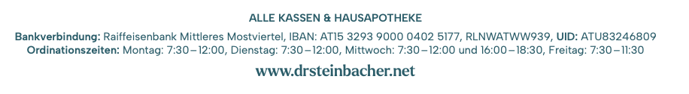
Ort, Datum Unterschrift des Patienten

